**CZ0624114 - Přední kout**

|  |  |
| --- | --- |
| **Rozloha:** | 692.8327 ha |
| **Navrhovaná kategorie ochrany:** | Národní přírodní památka - část, Přírodní památka - část |
| **Biogeografická oblast -** [**vysvětlivky**](http://www.nature.cz/publik_syst2/files08/vysvetlivky.html#BGR)**:** | panonská |
| **Souřadnice středu:** | 16°46'37'' v.d., 48°58'12'' s.š. |
| **Nadmořská výška:** | 205 - 419 m n. m. |

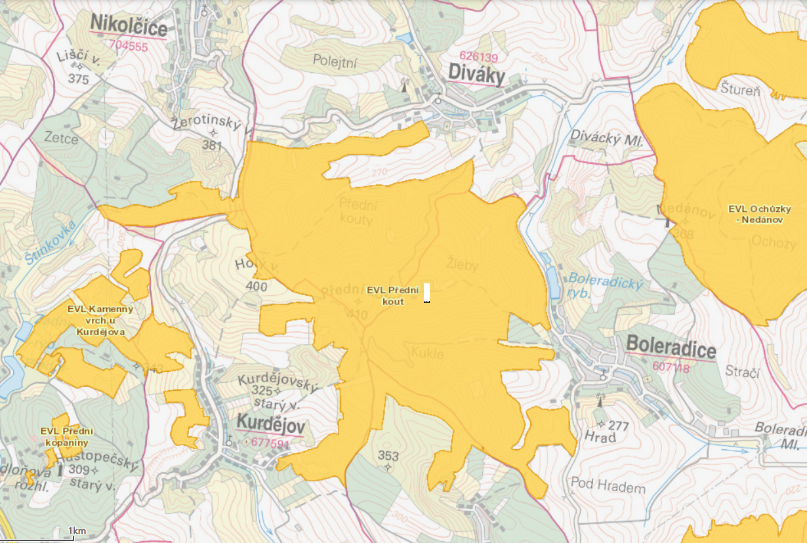**Poloha:**

Rozsáhlý lesní celek nacházející se v Boleradické vrchovině mezi obcemi Kurdějov, Boleratice, Diváky a Horní Bojanovice.

**Ekotop:**

Geologie: Podkladem jsou vápnité ždánické pískovce, spraše a hustopečské slíny.  
Geomorfologie: Území náleží do Divácké vrchoviny. Jedná se o plochou vrchovinu s členitým reliéfem, široce zaoblenými rozvodnými hřbety a hlubokými údolími.  
Reliéf: Reliéf je členitý s četnými hřbety a údolími se svahy nejrůznější expozice. Nejvyšší nadmořské výšky dosahuje Přední vrch (410 m n. m.).  
Pedologie: Půdní pokryv tvoří luvizemě, hnědozemě a okrajově černozemě.  
Krajinná charakteristika: Rozsáhlý komplex dubohabřin a teplomilných doubrav v odlesněné krajině.

**Biota:**

Dominantu porostů tvoří dubohabřiny. V údolích a na strmých svazích převládají karpatské dubohabřiny, v horní části svahů pak panonské dubohabřiny. Na vrcholových plošinách a hřbetech se vyvíjejí teplomilné doubravy, v údolích podél vodních toků fragmenty údolních olšin. V menší míře jsou zastoupena i nelesní společenstva, především širokolisté suché trávníky, subpanonské stepní trávníky a společenstva bylinných lemů. Jedná se o významný komplex lesů v zemědělské krajině. Vyskytují se např. oměj vlčí mor (Aconitum lycoctonum), lýkovec jedovatý (Daphne mezereum), lilie zlatohlavá (Lilium martagon), medovník meduňkolistý (Melittis melissophyllum).  
Z významných druhů se zde vyskytuje přástevník kostivalový (Callimorpha quadripunctaria).

**Kvalita a význam:**

Lokalita je významná přítomností porostů s přirozenou věkovou strukturou (doupné stromy) a druhovou skladbou s výskytem řady chráněných druhů rostlin.   
Mezi ochranářsky nejvýznamnější patří porosty karpatských a panonských dubohabřin (L3.3A a L3.4) a panonských teplomilných doubrav na spraši (L6.2). Z nelesních společenstev pak širokolisté suché trávníky (T3.4C, T3.4D) a subpanonské stepní trávníky (T3.3A).  
Z naturových živočichů se zde vyskytuje významná populace přástevníka kostivalového (Callimorpha quadripunctaria).  
Součástí území je i PR Roviny.

**Zranitelnost:**

Území je ohroženo výsadbou nepůvodních druhů dřevin, především borovice a místy šířením akátu.

**Management:**

Likvidace nepůvodních dřevin, zachování přirozené druhové a věkové struktury lesních porostů.  
Nelesní plochy vyžadují pravidelný management - kosení kombinované s pastvou a odstraňování náletových dřevin a invazních druhů rostlin.

**Možné střety zájmu:**

Nebezpečí mýcení kvalitních lesních porostů. Nebezpečí zalesňování ploch s kvalitní travinobylinnou vegetací, příp. zalesňování nevhodnými dřevinami.

**Stanoviště:**

**Stanoviště - přehled**

|  |  |  |
| --- | --- | --- |
| **Celková rozloha lokality:** | **%** | **ha:** 692.8327 |
| Z toho [prioritních naturových biotopů:](http://www.nature.cz/publik_syst2/files08/vysvetlivky.html#biotopy) | 78.25 | 542.2029 |
| Z toho [neprioritních naturových biotopů:](http://www.nature.cz/publik_syst2/files08/vysvetlivky.html#biotopy) | 0.67 | 4.6902 |
| Z toho [ostatních přírodních biotopů:](http://www.nature.cz/publik_syst2/files08/vysvetlivky.html#biotopy) | 1.25 | 8.717 |
| Z toho [X biotopů:](http://www.nature.cz/publik_syst2/files08/vysvetlivky.html#biotopy) | 19.80 | 137.221 |
| Z toho nereklasifikovaných biotopů: | 0 |  |

**Zobrazovaná data rozloh stanovišť a biotopů odpovídají informacím o stavu při vyhlášení lokality a jsou rovněž shodná s daty zasílanými Evropské komisi formou standardního datového formuláře.  
Aktuální data je možné získat na AOPK ČR (pavla.trachtova@nature.cz)**

**Naturové biotopy:**

|  |  |  |  |  |  |
| --- | --- | --- | --- | --- | --- |
|  | **Stanoviště/Biotop** | **Rozloha (ha)** | **Podíl (%)** | **R/Z/G** | **Předmět ochrany** |
| [**6210**](http://www.nature.cz/natura2000-design3/web_habitaty.php?cast=1805&akce=karta&id=21) | **Polopřirozené suché trávníky a facie křovin na vápnitých podložích (*Festuco-Brometalia*)** | 4.6902 | 0.67 | C/B/B | Ano |
|  | T3.4D Širokolisté suché trávníky bez význačného výskytu vstavačovitých a bez jalovce obecného (Juniperus communis) | 4.6902 | 0.67 | C/B/B |  |
| [**6210**](http://www.nature.cz/natura2000-design3/web_habitaty.php?cast=1805&akce=karta&id=22) | **Polopřirozené suché trávníky a facie křovin na vápnitých podložích (*Festuco-Brometalia*), význačná naleziště vstavačovitých - prioritní stanoviště** | 8.2634 | 1.19 | B/B/B | Ano |
|  | T3.4C Širokolisté suché trávníky s význačným výskytem vstavačovitých a bez jalovce obecného (Juniperus communis) | 8.2634 | 1.19 | B/B/B |  |
| [**6240**](http://www.nature.cz/natura2000-design3/web_habitaty.php?cast=1805&akce=karta&id=24) | **Subpanonské stepní trávníky** | 4.8571 | 0.70 | B/B/B | Ano |
|  | T3.3A Subpanonské stepní trávníky | 4.8571 | 0.70 | B/B/B |  |
| [**91G0**](http://www.nature.cz/natura2000-design3/web_habitaty.php?cast=1805&akce=karta&id=56) | **Panonské dubohabřiny** | 398.5392 | 57.52 | C/B/B | Ano |
|  | L3.3A Panonsko-karpatské dubohabřiny | 254.6960 | 36.76 | C/B/B |  |
|  | L3.4 Panonské dubohabřiny | 143.8432 | 20.76 | C/B/B |  |
| [**91H0**](http://www.nature.cz/natura2000-design3/web_habitaty.php?cast=1805&akce=karta&id=57) | **Panonské šípákové doubravy** | 0.0439 | 0.00 | B/B/- | Ne |
|  | L6.1 Perialpidské bazifilní teplomilné doubravy | 0.0439 | 0.00 | B/B/- |  |
| [**91I0**](http://www.nature.cz/natura2000-design3/web_habitaty.php?cast=1805&akce=karta&id=58) | **Eurosibiřské stepní doubravy** | 130.4993 | 18.83 | B/B/B | Ano |
|  | L6.2 Panonské teplomilné doubravy na spraši | 130.4993 | 18.83 | B/B/B |  |

**Ostatní přírodní biotopy**

|  |  |  |  |  |
| --- | --- | --- | --- | --- |
|  | **Biotop** | **Rozloha (ha)** | **Podíl(%)** | **R/Z** |
| K3 | Vysoké mezofilní a xerofilní křoviny | 5.0736 | 0.73 | B/B |
| K4C | Nízké xerofilní křoviny - porosty bez skalníků a bez s mandloně nízké | 0.1503 | 0.02 | B/B |
| L2.2B | Potoční a degradované jasanovo-olšové luhy | 2.9875 | 0.43 | D/C |
| T4.1 | Suché bylinné lemy | 0.4804 | 0.06 | B/B |
| T4.2 | Mezofilní bylinné lemy | 0.0252 | 0.00 | C/B |

**Biotopy řady X**

|  |  |  |  |
| --- | --- | --- | --- |
|  | **Biotop** | **Rozloha (ha)** | **Podíl (%)** |
| X2 | Intenzivně obhospodařovaná pole | 0.7229 | 0.10 |
| X3 | Extenzivně obhospodařovaná pole | 4.7645 | 0.68 |
| X5 | Intenzivně obhospodařované louky | 7.3006 | 1.05 |
| X7 | Ruderální bylinná vegetace mimo sídla | 4.9614 | 0.71 |
| X9A | Lesní kultury s nepůvodními jehličnatými dřevinami | 50.2546 | 7.25 |
| X9B | Lesní kultury s nepůvodními listnatými dřevinami | 49.9652 | 7.21 |
| X10 | Paseky s podrostem původního lesa | 12.3077 | 1.77 |
| X11 | Paseky s nitrofilní vegetací | 4.3720 | 0.63 |
| X12 | Nálety pionýrských dřevin | 0.1647 | 0.02 |
| X13 | Nelesní stromové výsadby mimo sídla | 2.3924 | 0.34 |
| X14 | Vodní toky a nádrže bez ochranářsky významné vegetace | 0.0150 | 0.00 |

**Druhy - Rostliny:**

Nejsou předmětem ochrany.

**Druhy - Živočichové:**

|  |  |  |  |  |
| --- | --- | --- | --- | --- |
|  | [Stálá populace](http://www.nature.cz/publik_syst2/files08/vysvetlivky.html#StalaPopulace) | [Zastavující se](http://www.nature.cz/publik_syst2/files08/vysvetlivky.html#Zastavujici) | [Zimující](http://www.nature.cz/publik_syst2/files08/vysvetlivky.html#Zimujici) | [Hnízdící](http://www.nature.cz/publik_syst2/files08/vysvetlivky.html#Hnizdici) |
|  | [Podíl populace](http://www.nature.cz/publik_syst2/files08/vysvetlivky.html#PodilPopulace) | [Zachovalost](http://www.nature.cz/publik_syst2/files08/vysvetlivky.html#Zach_d) | [Izolace](http://www.nature.cz/publik_syst2/files08/vysvetlivky.html#Izolace) | [Celkové hodnocení](http://www.nature.cz/publik_syst2/files08/vysvetlivky.html#CelkoveHodnoceni) |
| přástevník kostivalový | C |  |  |  |
| [Callimorpha quadripunctaria](http://www.nature.cz/natura2000-design3/web_druhy.php?cast=1805&akce=karta&id=13) | C | B | C | B |

**Kraje a katastrální území:**

**Kraj Jihomoravský kraj:**

Boleradice, Diváky, Horní Bojanovice, Hustopeče u Brna, Kurdějov, Nikolčice